NOME: DATA:

Exercício de Potenciação 9° ano

- Calcule, para

- Calcule colocando na forma decimal:

- Calcule as potências em cada item:

- 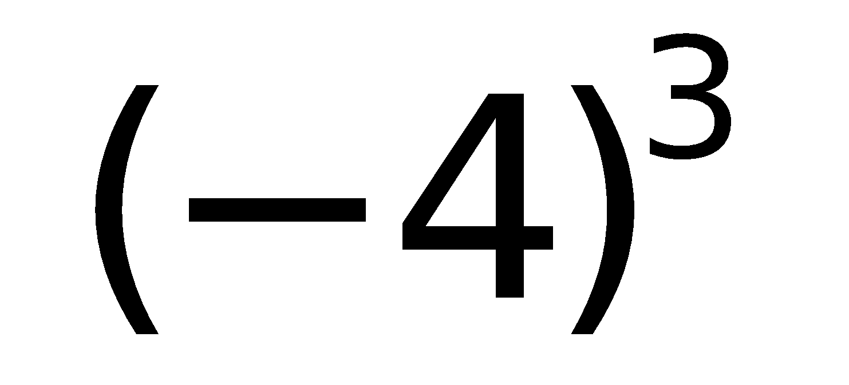
- 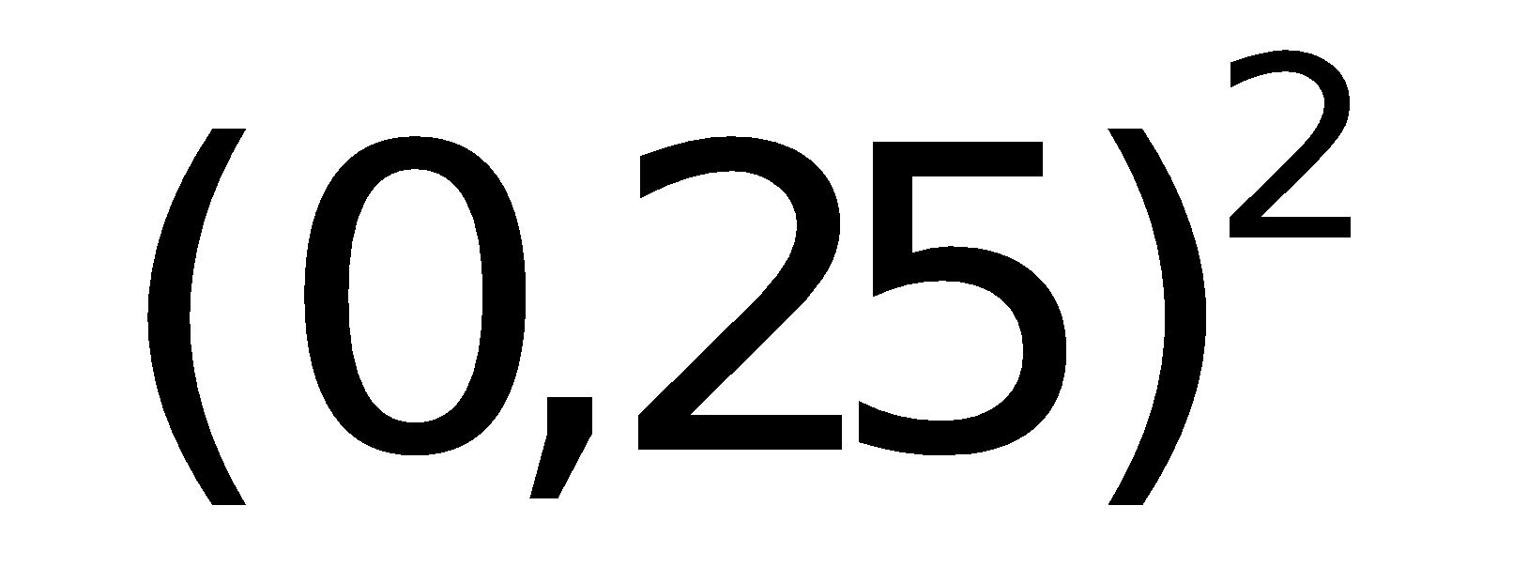
- 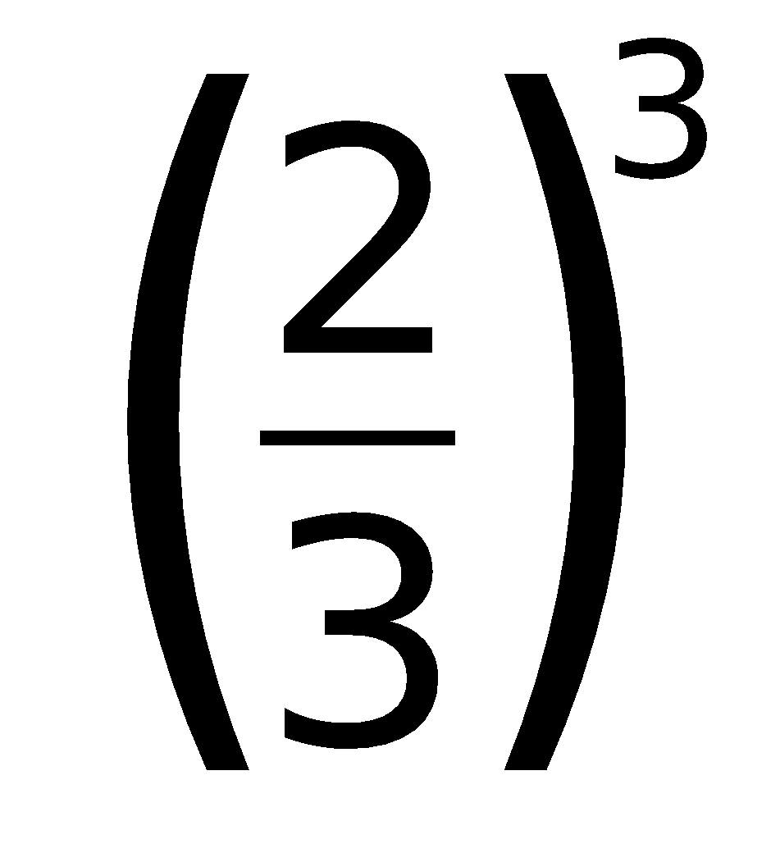
- Calcule as expressões:

- Obtenha o resultado de:

GABARITO
Questão 1 | Questão 2 | Questão 3 | Questão 4 | Questão 5
0,1875 | - 1000  - 100000  - 0,01  - 0,000001 | - 125  - -64  - 0,0625  - 8/27 | - -1/16  - 10/81  - 2,25  - 289/16 | - 10²²  - $1,98*10^{-8}$  - $9,84*10³$  - $5*10^{4}$

